Муниципальное бюджетное общеобразовательное учреждение
«Средняя общеобразовательная школа №17»

«МАРМЕЛАД – ЧТО ЗА СЛАДОСТЬ?»

Автор:
Рыжкович Ульяна
ученица 3А класса
Руководитель:
Рябцева Лариса Алексеевна

г. Усолье-Сибирское
2021 год
Оглавление
Введение 3
Теоретическая часть работы. ..4
Глава I. История открытия казеина. 4
1.2. Классификация мармелада. 5
1.3. Состав мармелада. 5
Практическая часть работы 7
Глава II. Исследование полезных и вредных свойств мармелада. 7
2.2. Исследовательские опыты с мармеладом. 7
2.3. Результаты анкетирования. 8
2.4 Приготовление мармелада в домашних условиях. 10
Заключение 14
Список использованной литературы. 15

ВВЕДЕНИЕ
Почему мы так любим сладкое? Оказывается, сладости доставляют несказанное удовольствие, снижая стрессовое воздействие неблагоприятных факторов. Когда-то употребление сладостей было преимущественно лишь на праздники или дни рождения. А в древности люди и вообще искали в земле сладкие корни. А в войну заваривали в воде кусочки сахарной свеклы.
Практически каждый человек в своей жизни хоть раз пробовал мармелад. Эти яркие и вкусные сладости могут иметь всевозможные цвета, вкус и формы. Каждый день по телевизору мы видим яркие рекламы жевательного мармелада, которые убеждают нас в его пользе. А когда в магазине мы видим такую же упаковку как в рекламе, обязательно просим родителей купить. Но так ли полезна эта сладость, как нам рассказывают в рекламе? Есть ли в мармеладе вредная сторона? Это и стало темой моего исследования.
Цель: выявить отрицательное и положительное влияние мармелада на здоровье человека.
Задачи:
- изучить историю происхождения мармелада;
- изучить состав разных видов мармелада;
- выявить отрицательные и положительные стороны мармелада;
- провести опыты с разными видами мармелада;
- создать «полезный» мармелад в домашних условиях.
Объект исследования: мармелад разных производителей.
Предмет исследования: влияние мармелада на здоровье человека.
Гипотеза: мармелад не такой безопасный, как нам его представляют.
Методы исследования:
- анализ источников;
- анализ полученных результатов;
- анкетирование;
- наблюдение.

Теоретическая часть работы.

Глава I. История происхождения мармелада
Мармела́д (от фр. marmelade — «пастила из айвы») —
кулинарный продукт, приготовленный из фруктов, варёных с сахаром. В качестве загустителя используют такие вещества, как пектин, агар-агар, желатин. В англоговорящих странах слово marmalade означает только варенье из цитрусовых (особенно из апельсинов). Первый мармелад был не похож на современный. Он был более липким, не имел таких ярких цветов и достаточно плохо держал свою форму. Первый мармелад изготавливался без сахара, в него добавляли мед и различные травы.
В Средневековье данное лакомство попало и на территорию Европы. Здесь оно и получило современное название, которое в дословном переводе означает «варенье из айвы». Именно из этого плода в Европе чаще всего готовили данное лакомство. Варенье из этого фрукта застывает настолько, что его легко можно разрезать ножом. Его куски были очень липкими и быстро таяли, но все же их можно было взять в руки и съесть. На территории современной России похожую сладость готовили из яблок, а европейское лакомство пришло сюда значительно позже.
Мармелад из айвы больше всего пришелся по вкусу французам, англичане предпочитали сладости, сделанные из цитрусовых. При варке этих фруктов также получается густая почти прозрачная масса.
По легенде Мария Стюарт, которая была королевой Шотландии, заболела сильной простудой. Придворный повар француз готовил ей традиционное варенье из айвы, которое она очень любила. Однажды он добавил в него цедру лимона и апельсин, чтобы ускорить выздоровление королевы. Это лакомство действительно помогло ей быстрее поправиться, а через некоторое время стало любимым десертом придворных.
На протяжении своей истории человечество перепробовало множество жевательных удовольствий. Издревле люди баловали себя такими лакомствами, как янтарная смола вишни, березы или сосны. Всё это было прототипом жевательного мармелада. Первое упоминание непосредственно о жевательном мармеладе относится к середине XIX века. Тогда в американской кондитерской истории появилось название “Джелли Бин” – именно под таким именем жевательный мармелад впервые появился в продаже. Уже с самого начала жевательный мармелад привлекал людей не только своими вкусовыми качествами, но и способностью сохранять их достаточно длительное время, что давало возможность брать его с собой на прогулку или даже в дорогу.
В России жевательный мармелад появился лишь в начале 90-х гг. XX века благодаря импорту из Германии и Испании. С тех пор жевательный мармелад стал быстро набирать популярность, как среди детей, так и среди взрослых.
  - Классификация мармелада
В зависимости от сырья, используемого в качестве желеобразующего вещества, различают следующие виды мармелада:
- желейный - при изготовлении может применяться как пектин, так и агар-агар с желатином. Также желейный вариант содержит фруктовый сок, сахар или его заменители, красители и ароматизаторы. Продукт бывает резным (лимонные, апельсиновые дольки) и формовым (разнообразные фигурки).
- фруктово-ягодный - изготавливается с применением фруктовой массы, сахара и пектина. Чаще всего при изготовлении используют яблоки зимних сортов.
- желейно-фруктовый - в состав входят и пюрированная фруктовая масса, и специальный загуститель.
- жевательный - самая «молодая» мармеладная разновидность. Сохраняет свои качества продолжительное время. В основу входит желатин, который и придает сладости упругость. Чаще всего выпускается в форме ярких красочных фигурок, столь любимых детьми.
Каждая разновидность имеет свои преимущества. Так, фруктовый мармелад полностью натурален, что может быть важно для людей, следящих за питанием. Но отказываться от сортов на желейной основе тоже не стоит. Пектин или желатин положительно влияют на суставы, сердечно-сосудистую систему и желудочно - кишечный тракт.
В зависимости от способа формования мармелад делят на следующие разновидности:
- формовой - разливается по жестким формочкам и приобретает вид конкретных фигурок;
- пластовый - имеющий простую прямоугольную форму;
- резной - получаемый путем нарезки мармеладного пласта.
  - Состав мармелада
Для исследования были взяты:
  - Мармелад с кокосом ЗАО «Минусинская кондитерская фабрика».
Состав: сахар, патока, стружка кокосовая, желирующий агент – пектин, регуляторы кислотности (кислота лимонная, цитрат натрия), красители пищевые (куркумин, кармин, синий блестящий, паприка), ароматизаторы «Фруктово-ягодные».
  - Мармелад желейный формовой «Фруктово-ягодная смесь, вкус клубники, лимона, яблока» ООО «Слада», Тюменская область, г. Ишим.
Состав: сахар, патока, желирующий – пектин цитрусовый, регулятор кислотности (кислота лимонная), ароматизаторы «Клубника», «Лимон», «Яблоко», красители (кармин, куркумин, хлорофиллин). Возможно незначительное содержание антиокислителя (диоксида серы).
3. Жевательный мармелад «Крут Фрут» со вкусом вишни и маракуйи, со вкусом колы и лайма, со вкусом черной смородины и апельсина ООО «КДВ Воронеж».
Состав: глюкозно-фруктовый сироп, сахар, желатин, концентрированный яблочный сок, регулятор кислотности (лимонная кислота), агент желирующий – пектин, глазирователь (карнаубский и пчелиный воск), антиокислители (альфа-Токоферол, Е304(i)), смесь концентрированных соков моркови, черной смородины, ароматизаторы, красители (Е150с, кармин, уголь растительный, каротин, медный комплекс хлорофиллов, куркумин). Продукт может содержать консервант диоксид серы.
Изучив состав мармелада можно сделать вывод: натуральный мармелад не содержит никаких пищевых добавок — ни ароматизаторов, ни красителей. Цвет и аромат изделиям придает натуральный фруктовый или ягодный состав. «Искусственный» мармелад состоит из химических веществ, в том числе из различных «Е» — стабилизаторов, эмульгаторов, консервантов, антиокислителей, красителей, ароматизаторов. Яркий цвет, насыщенный аромат и продолжительный срок годности — первые признаки того, что мармелад «искусственный». Чем больше «Е» в продукте, тем меньше в нем пользы для организма.

Практическая часть работы.
Глава II. Исследование полезных и вредных свойств мармелада
2.1 Полезные и вредные свойства мармелада
Полезные свойства для человеческого организма может проявлять только натуральный мармелад.
Самый часто используемый ингредиент, на основе которого готовят мармелад, это пектин. Он содержится в яблоках и других фруктах и оказывает положительное влияние на наш организм. Пектин борется с заболевания желудочно-кишечного тракта, стимулирует быстрое заживление поврежденных участков кожи, помогает очистить организм от тяжелых металлов.
Агар-агар, который также используют для желирования мармелада, нормализует работу печени и помогает избавиться организму от токсинов и шлаков, улучшает перистальтику желудка. Так как агар-агар добывается из водорослей, в нем много йода, что немаловажно для людей, страдающих заболеваниями щитовидной железы.
Употребление мармелада положительно сказывается на работе мозга и помогает восстанавливать силы после умственных и физических нагрузок.
Мармелад может нанести вред организму, особенно в том случае, если производители не позаботились о его качестве.
Но даже если продукт оказался качественным, необходимо соблюдать меру его потребления. Переедание данного лакомства может спровоцировать расстройство желудка.

2.2 Исследовательские опыты с мармеладом
Для опыта использовали мармелад трёх видов:
- Мармелад с кокосом ЗАО «Минусинская кондитерская фабрика».
- Мармелад желейный формовой Мармелад желейный формовой «Фруктово-ягодная смесь, вкус клубники, лимона, яблока» ООО «Слада», Тюменская область, г. Ишим.
- Жевательный мармелад «Крут Фрут» со вкусом вишни и маракуйи, со вкусом колы и лайма, со вкусом черной смородины и апельсина ООО «КДВ Воронеж».

Опыт 1. Растворится ли мармелад в горячей воде?
Залила три вида мармелада горячей водой. Первым начал растворятся вариант 3 , без окраски воды в стакане; вторым – вариант 2, с окраской воды в стакане; вариант 1- остался неизменным.
Через 10 минут после начала опыта: вариант 3 растворился полностью, вода немного помутнела; вариант 2 растворился на треть от первоначального объема, вода окрасилась в цвет мармелада, вариант 1 совсем не растворился, вода стала мутной.
Вывод: Опыт помог мне узнать, что растворимость мармелада зависит от его состава (от добавок и их количества). Мармелад, в котором присутствует желатин, растворился лучше всего.
Опыт 2. Растворяется ли мармелад в нашем желудке?
Для проведения эксперимента использовала разбавленный уксус, для имитации желудочного сока человека. Три вида мармелада были залиты уксусом и оставлены для наблюдения. Через 20 минут начался процесс растворения мармелада. Через 1 час 30 минут полностью растворился вариант 3; через 2 часа полностью растворился вариант 1; через 3 часа полностью растворился вариант 2. В двух стаканах произошло окрашивание раствора в цвет мармелада (вариант 1 и 2); в третьем стакане, где находился вариант 3, раствор стал мутным.
Вывод: При попадании мармелада в наш желудок, он легко переваривается.
Опыт № 3. Какой мармелад удобнее брать с собой в дорогу?
Для эксперимента намочила мармелад холодной водой и приклеили на бумагу.
Вариант 3 совсем не держался на поверхности бумаги. Вариант 1 частично приклеился к поверхности листа. Лучше всех приклеился к поверхности листа влажный мармелад вариант 2.
Вывод: Удобнее брать с собой мармелад, покрытый воскожировой смесью, так как он не будет липнуть к рукам, таять и терять свою форму.

2.3. Результаты анкетирования

Изучив информацию о мармеладе, я узнала, что это лакомство имеет больше достоинств, чем недостатков. А что думают мои одноклассники о мармеладе? Чтобы это узнать, я провела анкетирование.
В анкетировании приняли участие ученики 3А класса. Было опрошено 27 человек.
1. Любишь ли ты сладкое?
А) Да, я сладкоежка – ответили 10 человек (37%);
Б) не люблю сладкое – ответило 2 человека (7%);
В) равнодушен к сладкому -могу есть, могу не есть – ответило 15 человек (56%).

2. Тебе нравится мармелад?
А) да – ответило 17 человек (64%);
Б) нет – ответило 5 человек (18%);
В) не знаю – ответило 5 человек (18%).

3. Какой мармелад тебе больше нравится?
А) фруктово-ягодный – ответило 13 человек (48%);
Б) желейный - ответило 5 человек (18%);
В) жевательный – ответило 9 человек (34%).

4. Как часто ты ешь мармелад?
А) каждый день – ответило 2 человека (7%);
Б) 1 раз в неделю - ответило 6 человек (22%);
В) 1 раз в месяц – ответило 9 человек (33%);
Г) не ем совсем – ответило 10 человек (37%).

5. Как ты считаешь, мармелад полезен или вреден?
А) полезен ответило 4 человека (15%);
Б) вреден - ответило 9 человек (33%);
В) не знаю - ответило 14 человек (52%).

6. Пробовал ли ты мармелад, приготовленный в домашних условиях?
А) да – ответило 9 человек (33%);
Б) нет – ответило 18 человек (67%).

7. Интересно ли вам больше узнать о пользе и вреде мармелада?
А) «да» - ответило 25 человек (93%);
Б) «нет» - ответило 2 человека (7%).

8. Хотел бы ты сам попробовать приготовить мармелад?
А) "да" - ответило 25 человек (93%);
Б) "нет" – ответило 2 человека (7%).

Результаты проведённого исследования показали, что большинство детей любит мармелад, однако не знают точно, полезная это сладость или вредная.
Чтобы не получить от вкусного лакомства вреда, следует с осторожностью подходить к покупке этого продукта. Еще лучшим вариантом является самостоятельное изготовление настоящего мармелада.

2.4 Приготовление мармелада в домашних условиях.

В домашних условиях я решила приготовить два вида мармелада: жевательный и мармелад с желатином.

Для жевательного мармелада мне понадобятся следующие ингредиенты:
- желе (фруктовое) – 90 г;
- лимонная кислота – 0,5 ч.л;
- желатин – 4 ст.л.;
- вода – 130 мл;
- сахар – 2 ст.л.

- Смешала в миске желе с желатином, сахаром и лимонной кислотой.

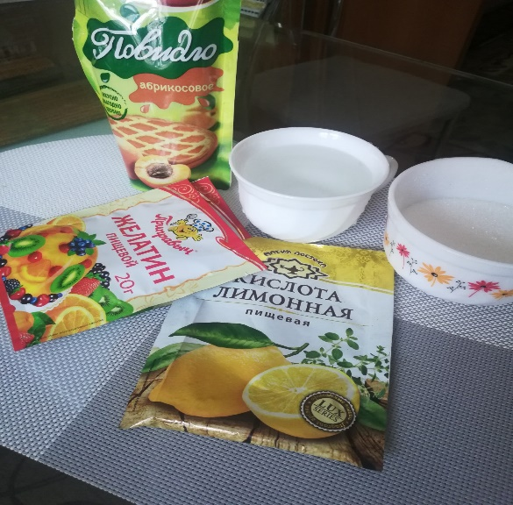 | 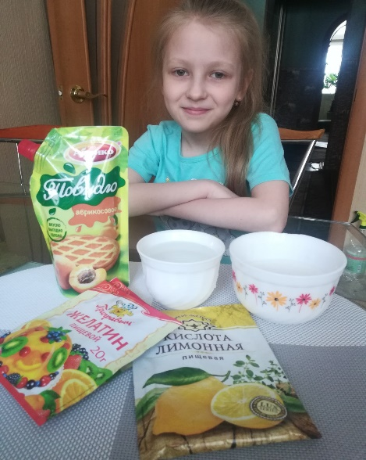

- В кастрюлю налила воду, после закипания засыпала в нее смешанные ингредиенты. Добавила понемногу, при этом помешивая венчиком.

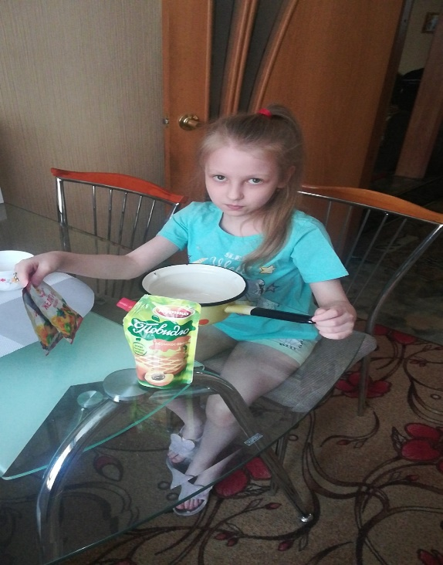 | 

- Проварила около 4 минут. Перелила массу в емкость, чтобы она могла застыть. После остывания отправила в холодильник.

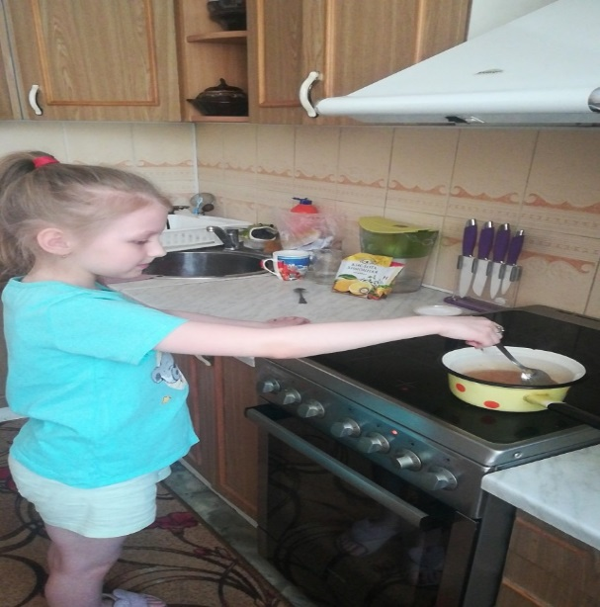 | 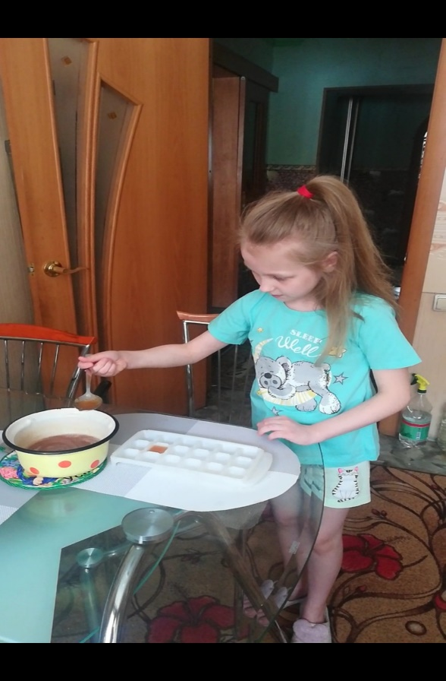

- Спустя несколько часов нарезала мармелад на небольшие кусочки, а затем посыпала их сахаром.

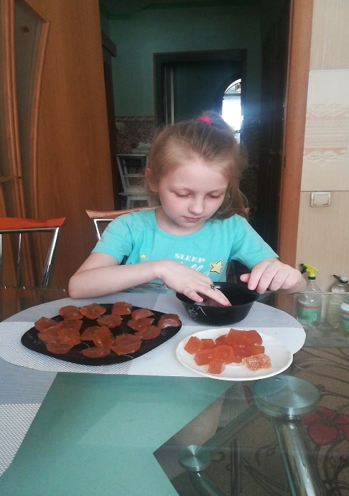 | 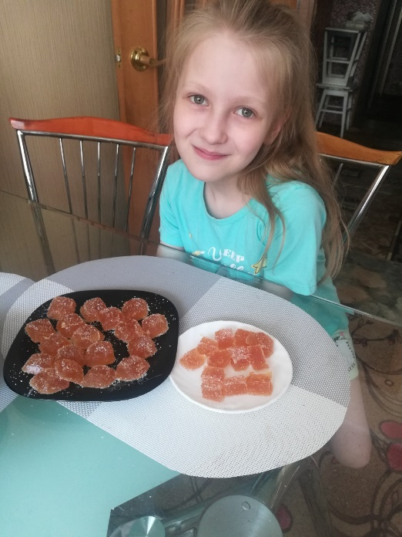

Для мармелада с желатином необходимо взять следующие ингредиенты:
- ягоды – 300 г;
- желатин – 2 ст.л.;
- сахар – 100 г;
- холодная вода – 8 ст.л.
Чтобы приготовить этот мармелад надо:
- Залить ягоды небольшим количеством воды и проварить около 5 минут.

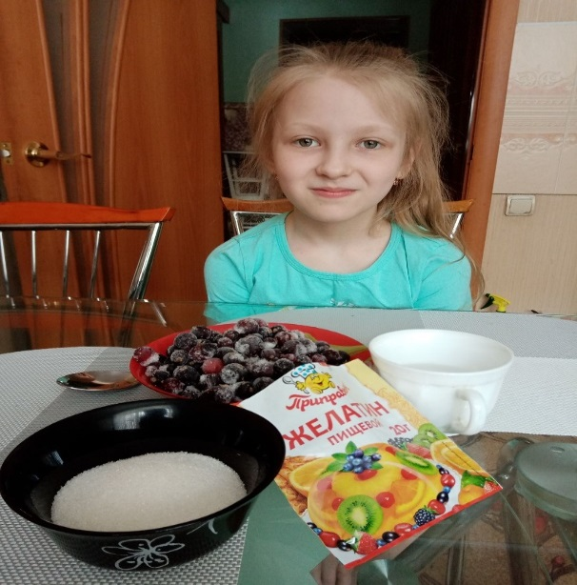 | 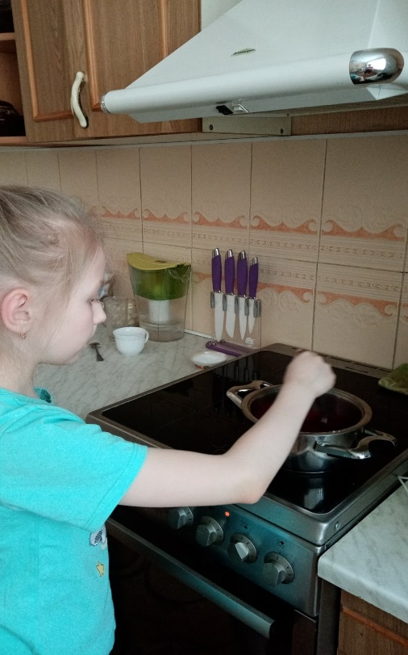

- Затем в холодной воде замочить желатин.
- Ягоды взбить блендером.

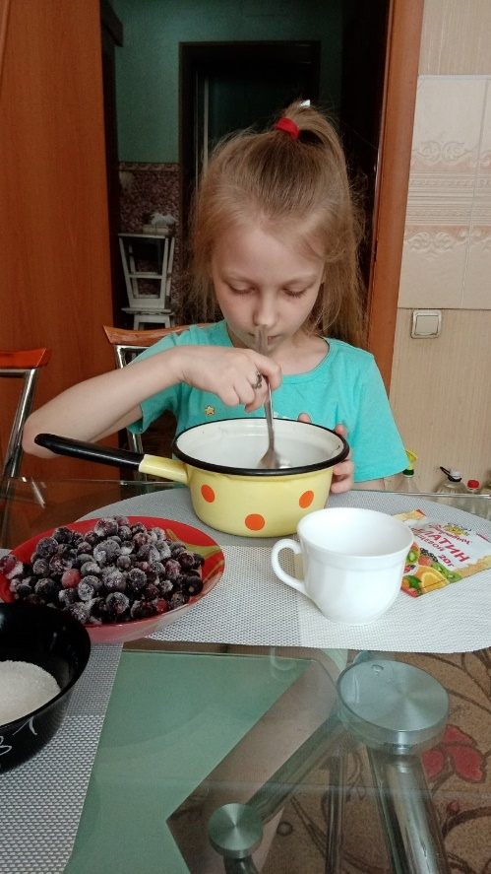 | 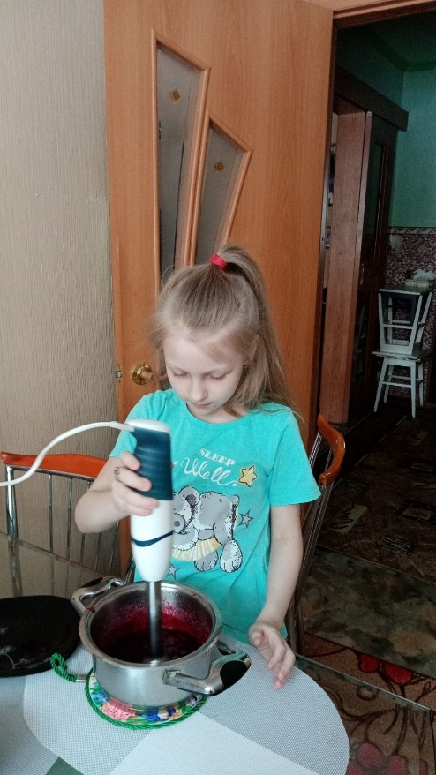

- Получившуюся массу протереть через сито, чтобы удалить шкурки и семечки.

- После получения сока его опять отправить в кастрюлю и добавить сахар и желатин.

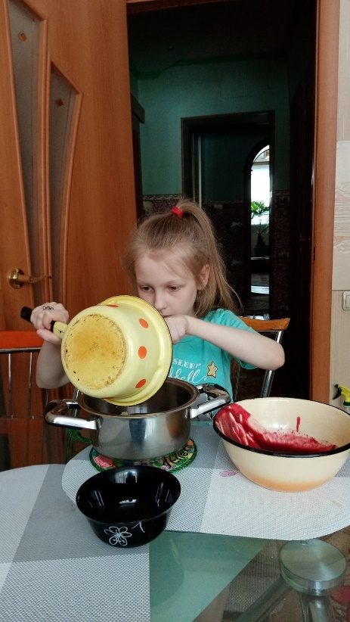 | 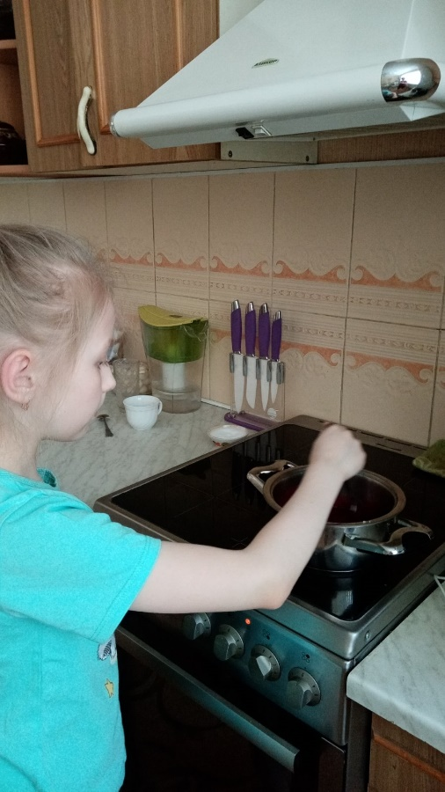

- При прогревании массы ее постоянно помешивать, при этом не доводить до кипения.

- Разлить в формочки. При отсутствии формочек желатиновую массу можно залить в любую емкость (слоем около 3 см). В условиях морозильной камеры мармелад сможет застыть за 2 часа, при комнатной температуре – за 5 часов.

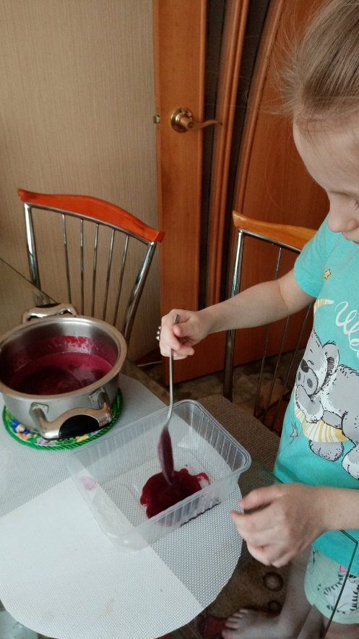 | 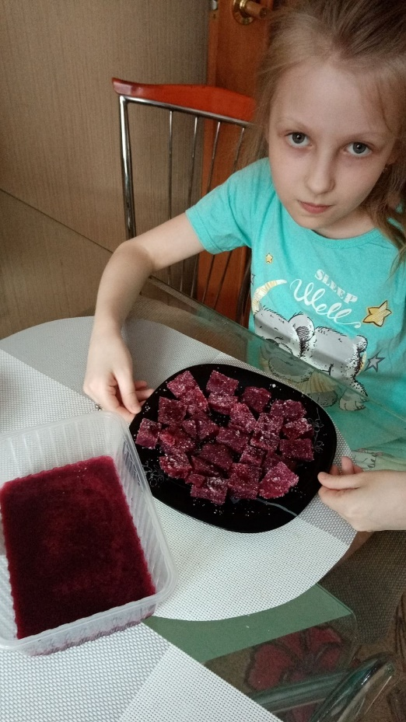
- После застывания полученный продукт обвалять в сахаре. Нарезать
мармелад на кусочки.

ЗАКЛЮЧЕНИЕ

Исследование помогло мне определить положительное и отрицательное воздействие мармелада на организм человека, что и было целью моей работы по теме «Мармелад – что за сладость?». Гипотеза, которую выдвинула в начале исследования, подтвердилась только частично. Изучив состав мармелада, проведя анкетирование, опыты с предметом исследования пришла к выводу, что процент положительного и отрицательного воздействия этой сладости на наше здоровье – зависит только от нас. Если мы не будем отдавать предпочтение яркому цвету и вкусному запаху мармелада, не будем злоупотреблять количеством этого продукта, а начнём внимательно читать его состав на упаковке, то эта сладость принесёт нам больше пользы, чем вреда. Но самым лучшим вариантом будет приготовление мармелада в домашних условиях.

Список использованной литературы.

  - Любимые русские лакомства: мармелад, пастила, зефир. // Кондитерское производство. – 2006. - №1.
2. Горячева Г.Н., Викторова Г.К. Традиции и перспективы. // Кондитерская фабрика. – 2006.
3. Брашкина Е.В., Тамова М.Ю. и др. Пастило-мармеладные изделия с композиционным структурообразованием. // Кондитерская фабрика. - 2009.
Интернет-ресурсы:
- Правильная еда rightfood.net/menyu/desserts/konfetyi-marmelad-iz-agar-agara/
- Рецепты вкусной выпечки pro-tortiki.ru/klubnichnom-marmelade/
- Худеем нескучно diets.ru/article/871534/
- Журнал о правильном питании notefood.ru/retsepty-blyud/desert/marmelad-v-domashnih-usloviyah.html

